节能设计报告书

（评价性设计）

工程名称
工程地点 | 沈阳
设 计 人
审 核 人
审 定 人
设计日期

目录
1.节能设计分析——改造前 3
1.1建筑数据提取 3
1.2窗墙比 3
1.3防潮验算 4
1.4隔热计算 4
1.5结露检查 5
1.6遮阳 5
1.7外窗开启面积 5
1.8节能检查 11
2节能设计分析——改造后 12
2.1结露检查 12
2.2节能检查 12

节能设计分析

1.节能设计分析——改造前

1.1建筑数据提取
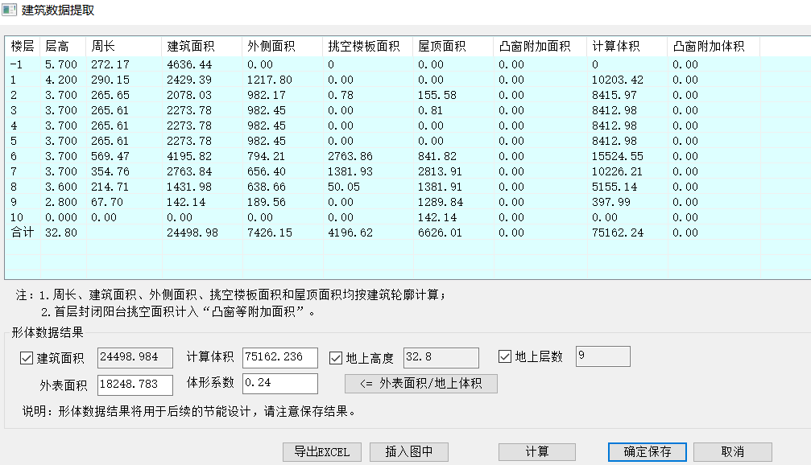

1.2窗墙比
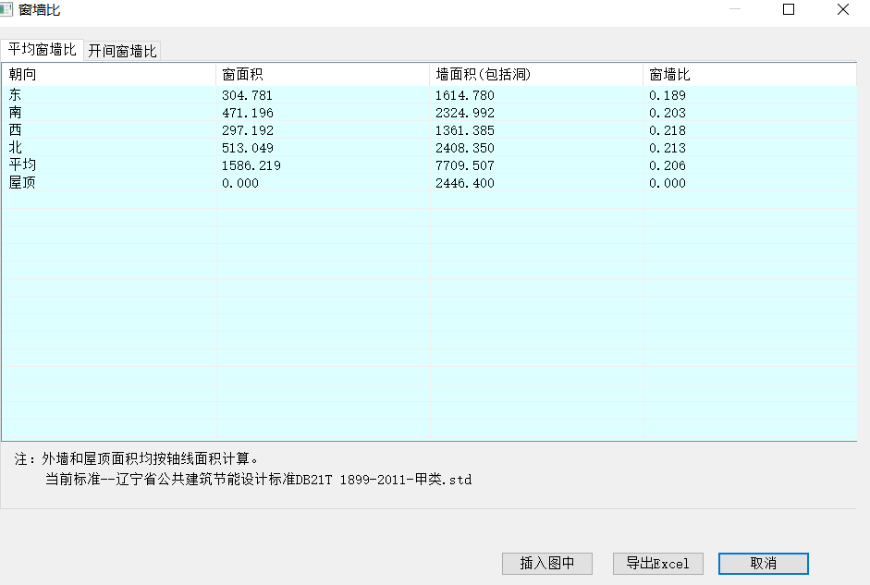
经计算结果比对：本建筑窗墙比符合规范要求。

1.3防潮验算
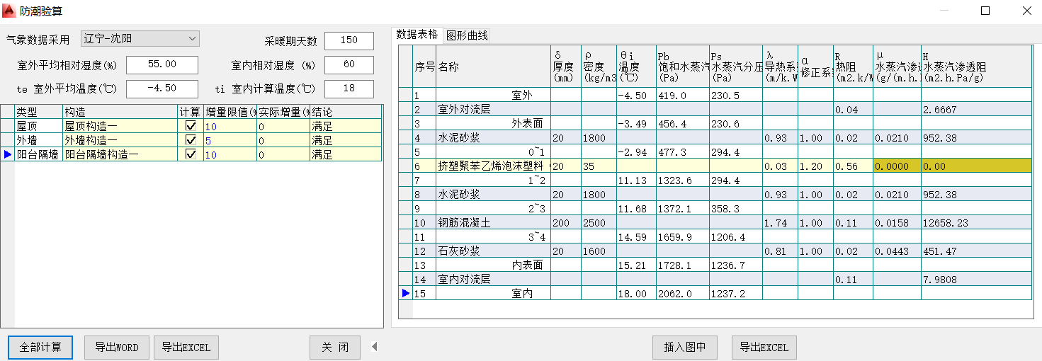
经防潮验算可知：本建筑防潮验算合格。

1.4隔热计算
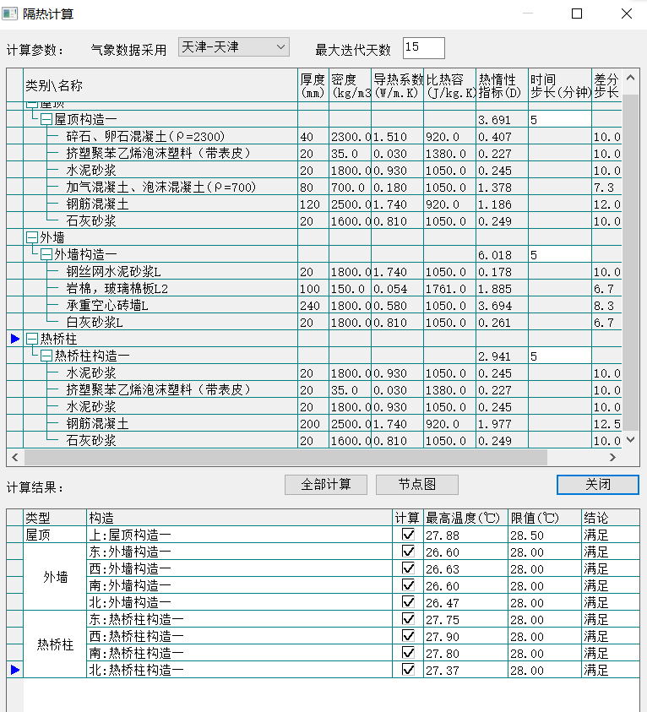
经隔热计算可知：本建筑围护结构隔热合格。

1.5结露检查
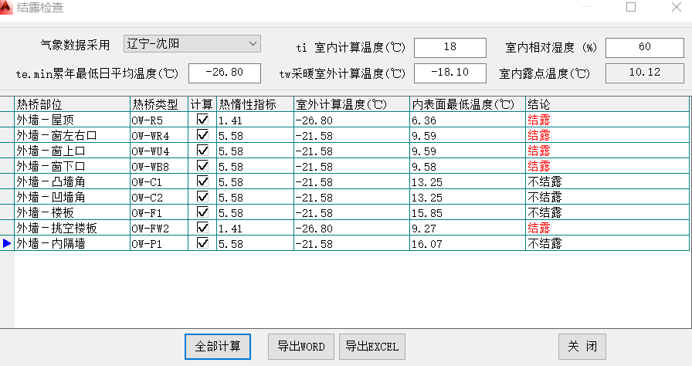
经结露检查可知：本建筑屋顶、外窗四周、挑空楼板存在结露风险。

1.6遮阳
本建筑现阶段无需采用遮阳手段。

1.7外窗开启面积
楼层\房间\门窗编号 | 面积(m^2) | 开启比例 | 门窗类型 | 透光面积----  房间面积 | 开启面积--------房间面积 | 外窗开启比 | 门窗开启比 | 幕墙开启比 | 结论
○1层
├⊙1001 | 402.61 |  |  | 0.02 | 0.01 | 0.3 | 0.3 | － | 满足
├⊙1002 | 179.58 |  |  | 0.11 | 0.03 | 0.3 | 0.3 | － | 满足
├⊙1005 | 144.84 |  |  | 0.15 | 0.05 | 0.3 | 0.3 | － | 满足
├⊙1006 | 135.27 |  |  | 0.07 | 0.02 | 0.3 | 0.3 | － | 满足
├⊙1007 | 132.72 |  |  | 0.06 | 0.02 | 0.3 | 0.3 | － | 满足
├⊙1008 | 87.76 |  |  | 0.2 | 0.06 | 0.3 | 0.3 | － | 满足
├⊙1009 | 71.93 |  |  | 0.14 | 0.04 | 0.3 | 0.3 | － | 满足
├⊙1010 | 70.07 |  |  | 0.13 | 0.04 | 0.3 | 0.3 | － | 满足
├⊙1011 | 68.37 |  |  | 0.06 | 0.02 | 0.3 | 0.3 | － | 满足
├⊙1012 | 58.26 |  |  | 0.08 | 0.02 | 0.3 | 0.3 | － | 满足
├⊙1014 | 32.04 |  |  | 0.14 | 0.16 | 0.3 | 0.62 | － | 满足
├⊙1016 | 31.06 |  |  | 0.14 | 0.04 | 0.3 | 0.3 | － | 满足
├⊙1017 | 31.52 |  |  | 0.07 | 0.1 | 0.3 | 0.67 | － | 满足
├⊙1018 | 28.48 |  |  | 0.18 | 0.05 | 0.3 | 0.3 | － | 满足
├⊙1020 | 24.53 |  |  | 0.21 | 0.06 | 0.3 | 0.3 | － | 满足
├⊙1021 | 21.98 |  |  | 0.75 | 0.62 | 0.3 | 0.54 | － | 满足
├⊙1022 | 21.06 |  |  | 0.79 | 0.65 | 0.3 | 0.54 | － | 满足
├⊙1023 | 17.68 |  |  | 1.2 | 0.85 | 0.3 | 0.5 | － | 满足
├⊙1024 | 17.99 |  |  | 1.42 | 0.67 | 0.3 | 0.4 | － | 满足
├⊙1025 | 13.65 |  |  | 0.32 | 0.1 | 0.3 | 0.3 | － | 满足
├⊙1026 | 13.7 |  |  | 0.16 | 0.05 | 0.3 | 0.3 | － | 满足
├⊙1027 | 13.03 |  |  | 0.17 | 0.05 | 0.3 | 0.3 | － | 满足
├⊙1030 | 11.15 |  |  | 0.4 | 0.12 | 0.3 | 0.3 | － | 满足
├⊙1031 | 10.71 |  |  | 0.48 | 0.14 | 0.3 | 0.3 | － | 满足
├⊙1036 | 9.53 |  |  | 0.31 | 0.09 | 0.3 | 0.3 | － | 满足
├⊙1043 | 5.94 |  |  | 1.24 | 0.37 | 0.3 | 0.3 | － | 满足
└⊙1053 | 3.96 |  |  | 1.11 | 0.33 | 0.3 | 0.3 | － | 满足
○2层
├⊙2013 | 230.05 |  |  | 0.03 | 0.01 | 0.3 | 0.3 | － | 满足
├⊙2014 | 199.62 |  |  | 0.11 | 0.03 | 0.3 | 0.3 | － | 满足
├⊙2018 | 151.94 |  |  | 0.15 | 0.05 | 0.3 | 0.3 | － | 满足
├⊙2026 | 130.26 |  |  | 0.2 | 0.06 | 0.3 | 0.3 | － | 满足
├⊙2034 | 87.76 |  |  | 0.15 | 0.05 | 0.3 | 0.3 | － | 满足
├⊙2048 | 67.37 |  |  | 0.11 | 0.03 | 0.3 | 0.3 | － | 满足
├⊙2064 | 68.46 |  |  | 0.05 | 0.01 | 0.3 | 0.3 | － | 满足
├⊙2069 | 68.46 |  |  | 0.38 | 0.12 | 0.3 | 0.3 | － | 满足
├⊙2073 | 68.34 |  |  | 0.05 | 0.01 | 0.3 | 0.3 | － | 满足
├⊙2083 | 68.33 |  |  | 0.09 | 0.03 | 0.3 | 0.3 | － | 满足
├⊙2084 | 66.3 |  |  | 0.26 | 0.08 | 0.3 | 0.3 | － | 满足
├⊙2087 | 66.09 |  |  | 0.1 | 0.03 | 0.3 | 0.3 | － | 满足
├⊙2094 | 65.19 |  |  | 0.11 | 0.03 | 0.3 | 0.3 | － | 满足
├⊙2142 | 36.49 |  |  | 0.07 | 0.02 | 0.3 | 0.3 | － | 满足
├⊙2143 | 34.69 |  |  | 0.11 | 0.03 | 0.3 | 0.3 | － | 满足
├⊙2156 | 33.05 |  |  | 0.11 | 0.03 | 0.3 | 0.3 | － | 满足
├⊙2159 | 32.08 |  |  | 0.11 | 0.03 | 0.3 | 0.3 | － | 满足
├⊙2168 | 31.1 |  |  | 0.1 | 0.03 | 0.3 | 0.3 | － | 满足
├⊙2176 | 28.3 |  |  | 0.12 | 0.04 | 0.3 | 0.3 | － | 满足
├⊙2181 | 28.48 |  |  | 0.13 | 0.04 | 0.3 | 0.3 | － | 满足
├⊙2182 | 28.08 |  |  | 0.15 | 0.04 | 0.3 | 0.3 | － | 满足
├⊙2184 | 26.42 |  |  | 0.13 | 0.04 | 0.3 | 0.3 | － | 满足
├⊙2195 | 23.48 |  |  | 0.17 | 0.05 | 0.3 | 0.3 | － | 满足
├⊙2210 | 13.65 |  |  | 0.24 | 0.07 | 0.3 | 0.3 | － | 满足
├⊙2213 | 13.86 |  |  | 0.12 | 0.04 | 0.3 | 0.3 | － | 满足
├⊙2221 | 13.23 |  |  | 0.12 | 0.04 | 0.3 | 0.3 | － | 满足
├⊙2237 | 11.47 |  |  | 0.28 | 0.09 | 0.3 | 0.3 | － | 满足
├⊙2296 | 7.52 |  |  | 0.47 | 0.14 | 0.3 | 0.3 | － | 满足
├⊙2311 | 5.46 |  |  | 0.75 | 0.22 | 0.3 | 0.3 | － | 满足
├⊙2312 | 5.46 |  |  | 0.75 | 0.23 | 0.3 | 0.3 | － | 满足
└⊙2368 | 3.36 |  |  | 1.04 | 0.31 | 0.3 | 0.3 | － | 满足
○3层
├⊙3009 | 291.55 |  |  | 0.05 | 0.01 | 0.3 | 0.3 | － | 满足
├⊙3021 | 140.51 |  |  | 0.02 | 0.01 | 0.3 | 0.3 | － | 满足
├⊙3031 | 87.76 |  |  | 0.16 | 0.05 | 0.3 | 0.3 | － | 满足
├⊙3039 | 71.89 |  |  | 0.11 | 0.03 | 0.3 | 0.3 | － | 满足
├⊙3043 | 70.04 |  |  | 0.1 | 0.03 | 0.3 | 0.3 | － | 满足
├⊙3045 | 69.35 |  |  | 0.12 | 0.04 | 0.3 | 0.3 | － | 满足
├⊙3049 | 67.37 |  |  | 0.12 | 0.04 | 0.3 | 0.3 | － | 满足
├⊙3054 | 68.68 |  |  | 0.12 | 0.04 | 0.3 | 0.3 | － | 满足
├⊙3063 | 68.34 |  |  | 0.05 | 0.02 | 0.3 | 0.3 | － | 满足
├⊙3065 | 68.46 |  |  | 0.05 | 0.02 | 0.3 | 0.3 | － | 满足
├⊙3070 | 68.46 |  |  | 0.3 | 0.09 | 0.3 | 0.3 | － | 满足
├⊙3077 | 69 |  |  | 0.09 | 0.03 | 0.3 | 0.3 | － | 满足
├⊙3088 | 66.09 |  |  | 0.11 | 0.03 | 0.3 | 0.3 | － | 满足
├⊙3091 | 65.19 |  |  | 0.11 | 0.03 | 0.3 | 0.3 | － | 满足
├⊙3096 | 63.21 |  |  | 0.15 | 0.04 | 0.3 | 0.3 | － | 满足
├⊙3105 | 63.9 |  |  | 0.11 | 0.03 | 0.3 | 0.3 | － | 满足
├⊙3108 | 63.9 |  |  | 0.32 | 0.1 | 0.3 | 0.3 | － | 满足
├⊙3125 | 62.8 |  |  | 0.2 | 0.06 | 0.3 | 0.3 | － | 满足
├⊙3126 | 62.76 |  |  | 0.2 | 0.06 | 0.3 | 0.3 | － | 满足
├⊙3135 | 58.53 |  |  | 0.18 | 0.05 | 0.3 | 0.3 | － | 满足
├⊙3146 | 34.03 |  |  | 0.12 | 0.04 | 0.3 | 0.3 | － | 满足
├⊙3152 | 33.02 |  |  | 0.11 | 0.03 | 0.3 | 0.3 | － | 满足
├⊙3162 | 31.91 |  |  | 0.11 | 0.03 | 0.3 | 0.3 | － | 满足
├⊙3171 | 30.95 |  |  | 0.13 | 0.04 | 0.3 | 0.3 | － | 满足
├⊙3180 | 28.48 |  |  | 0.14 | 0.04 | 0.3 | 0.3 | － | 满足
├⊙3187 | 26.42 |  |  | 0.13 | 0.04 | 0.3 | 0.3 | － | 满足
├⊙3189 | 24.72 |  |  | 0.14 | 0.04 | 0.3 | 0.3 | － | 满足
├⊙3207 | 13.79 |  |  | 0.25 | 0.08 | 0.3 | 0.3 | － | 满足
├⊙3216 | 13.63 |  |  | 0.13 | 0.04 | 0.3 | 0.3 | － | 满足
├⊙3220 | 13.23 |  |  | 0.13 | 0.04 | 0.3 | 0.3 | － | 满足
├⊙3236 | 11.47 |  |  | 0.31 | 0.09 | 0.3 | 0.3 | － | 满足
└⊙3295 | 7.52 |  |  | 0.47 | 0.14 | 0.3 | 0.3 | － | 满足
○4层
├⊙4008 | 291.55 |  |  | 0.05 | 0.01 | 0.3 | 0.3 | － | 满足
├⊙4022 | 140.51 |  |  | 0.02 | 0.01 | 0.3 | 0.3 | － | 满足
├⊙4032 | 87.76 |  |  | 0.16 | 0.05 | 0.3 | 0.3 | － | 满足
├⊙4038 | 71.89 |  |  | 0.11 | 0.03 | 0.3 | 0.3 | － | 满足
├⊙4044 | 70.04 |  |  | 0.1 | 0.03 | 0.3 | 0.3 | － | 满足
├⊙4046 | 69.35 |  |  | 0.12 | 0.04 | 0.3 | 0.3 | － | 满足
├⊙4051 | 67.37 |  |  | 0.12 | 0.04 | 0.3 | 0.3 | － | 满足
├⊙4052 | 68.68 |  |  | 0.12 | 0.04 | 0.3 | 0.3 | － | 满足
├⊙4061 | 68.34 |  |  | 0.1 | 0.03 | 0.3 | 0.3 | － | 满足
├⊙4068 | 68.46 |  |  | 0.1 | 0.03 | 0.3 | 0.3 | － | 满足
├⊙4071 | 68.46 |  |  | 0.1 | 0.03 | 0.3 | 0.3 | － | 满足
├⊙4078 | 69 |  |  | 0.09 | 0.03 | 0.3 | 0.3 | － | 满足
├⊙4086 | 66.09 |  |  | 0.11 | 0.03 | 0.3 | 0.3 | － | 满足
├⊙4093 | 65.19 |  |  | 0.11 | 0.03 | 0.3 | 0.3 | － | 满足
├⊙4097 | 63.21 |  |  | 0.15 | 0.04 | 0.3 | 0.3 | － | 满足
├⊙4106 | 63.9 |  |  | 0.11 | 0.03 | 0.3 | 0.3 | － | 满足
├⊙4124 | 62.8 |  |  | 0.2 | 0.06 | 0.3 | 0.3 | － | 满足
├⊙4127 | 62.76 |  |  | 0.2 | 0.06 | 0.3 | 0.3 | － | 满足
├⊙4133 | 58.53 |  |  | 0.18 | 0.05 | 0.3 | 0.3 | － | 满足
├⊙4147 | 34.03 |  |  | 0.12 | 0.04 | 0.3 | 0.3 | － | 满足
├⊙4153 | 33.02 |  |  | 0.11 | 0.03 | 0.3 | 0.3 | － | 满足
├⊙4163 | 31.91 |  |  | 0.11 | 0.03 | 0.3 | 0.3 | － | 满足
├⊙4166 | 31.11 |  |  | 0.11 | 0.03 | 0.3 | 0.3 | － | 满足
├⊙4169 | 31.1 |  |  | 0.11 | 0.03 | 0.3 | 0.3 | － | 满足
├⊙4172 | 30.95 |  |  | 0.13 | 0.04 | 0.3 | 0.3 | － | 满足
├⊙4179 | 28.48 |  |  | 0.14 | 0.04 | 0.3 | 0.3 | － | 满足
├⊙4186 | 26.42 |  |  | 0.13 | 0.04 | 0.3 | 0.3 | － | 满足
├⊙4190 | 24.72 |  |  | 0.14 | 0.04 | 0.3 | 0.3 | － | 满足
├⊙4206 | 13.79 |  |  | 0.25 | 0.08 | 0.3 | 0.3 | － | 满足
├⊙4215 | 13.63 |  |  | 0.13 | 0.04 | 0.3 | 0.3 | － | 满足
├⊙4218 | 13.23 |  |  | 0.13 | 0.04 | 0.3 | 0.3 | － | 满足
├⊙4235 | 11.47 |  |  | 0.31 | 0.09 | 0.3 | 0.3 | － | 满足
└⊙4294 | 7.52 |  |  | 0.47 | 0.14 | 0.3 | 0.3 | － | 满足
○5层
├⊙5007 | 291.55 |  |  | 0.05 | 0.01 | 0.3 | 0.3 | － | 满足
├⊙5020 | 140.51 |  |  | 0.02 | 0.01 | 0.3 | 0.3 | － | 满足
├⊙5033 | 87.76 |  |  | 0.16 | 0.05 | 0.3 | 0.3 | － | 满足
├⊙5037 | 71.89 |  |  | 0.11 | 0.03 | 0.3 | 0.3 | － | 满足
├⊙5042 | 70.04 |  |  | 0.09 | 0.03 | 0.3 | 0.3 | － | 满足
├⊙5047 | 69.35 |  |  | 0.11 | 0.03 | 0.3 | 0.3 | － | 满足
├⊙5050 | 67.37 |  |  | 0.11 | 0.03 | 0.3 | 0.3 | － | 满足
├⊙5053 | 68.68 |  |  | 0.11 | 0.03 | 0.3 | 0.3 | － | 满足
├⊙5060 | 68.34 |  |  | 0.1 | 0.03 | 0.3 | 0.3 | － | 满足
├⊙5067 | 68.46 |  |  | 0.1 | 0.03 | 0.3 | 0.3 | － | 满足
├⊙5075 | 68.46 |  |  | 0.1 | 0.03 | 0.3 | 0.3 | － | 满足
├⊙5079 | 69 |  |  | 0.09 | 0.03 | 0.3 | 0.3 | － | 满足
├⊙5085 | 66.09 |  |  | 0.11 | 0.03 | 0.3 | 0.3 | － | 满足
├⊙5092 | 65.19 |  |  | 0.11 | 0.03 | 0.3 | 0.3 | － | 满足
├⊙5099 | 63.21 |  |  | 0.15 | 0.04 | 0.3 | 0.3 | － | 满足
├⊙5104 | 63.9 |  |  | 0.11 | 0.03 | 0.3 | 0.3 | － | 满足
├⊙5123 | 62.8 |  |  | 0.2 | 0.06 | 0.3 | 0.3 | － | 满足
├⊙5128 | 62.76 |  |  | 0.2 | 0.06 | 0.3 | 0.3 | － | 满足
├⊙5132 | 58.53 |  |  | 0.18 | 0.05 | 0.3 | 0.3 | － | 满足
├⊙5145 | 34.03 |  |  | 0.11 | 0.03 | 0.3 | 0.3 | － | 满足
├⊙5154 | 33.02 |  |  | 0.11 | 0.03 | 0.3 | 0.3 | － | 满足
├⊙5161 | 31.91 |  |  | 0.11 | 0.03 | 0.3 | 0.3 | － | 满足
├⊙5165 | 31.11 |  |  | 0.11 | 0.03 | 0.3 | 0.3 | － | 满足
├⊙5170 | 31.1 |  |  | 0.11 | 0.03 | 0.3 | 0.3 | － | 满足
├⊙5173 | 30.95 |  |  | 0.12 | 0.04 | 0.3 | 0.3 | － | 满足
├⊙5178 | 28.48 |  |  | 0.13 | 0.04 | 0.3 | 0.3 | － | 满足
├⊙5185 | 26.42 |  |  | 0.12 | 0.04 | 0.3 | 0.3 | － | 满足
├⊙5191 | 24.72 |  |  | 0.13 | 0.04 | 0.3 | 0.3 | － | 满足
├⊙5205 | 13.79 |  |  | 0.25 | 0.08 | 0.3 | 0.3 | － | 满足
├⊙5217 | 13.63 |  |  | 0.12 | 0.04 | 0.3 | 0.3 | － | 满足
├⊙5219 | 13.23 |  |  | 0.12 | 0.04 | 0.3 | 0.3 | － | 满足
├⊙5234 | 11.47 |  |  | 0.31 | 0.09 | 0.3 | 0.3 | － | 满足
└⊙5293 | 7.52 |  |  | 0.47 | 0.14 | 0.3 | 0.3 | － | 满足
○6层
├⊙6012 | 245.66 |  |  | 0.06 | 0.02 | 0.3 | 0.3 | － | 满足
├⊙6035 | 87.76 |  |  | 0.16 | 0.05 | 0.3 | 0.3 | － | 满足
├⊙6058 | 68.46 |  |  | 0.1 | 0.03 | 0.3 | 0.3 | － | 满足
├⊙6059 | 68.46 |  |  | 0.1 | 0.03 | 0.3 | 0.3 | － | 满足
├⊙6066 | 69 |  |  | 0.1 | 0.03 | 0.3 | 0.3 | － | 满足
├⊙6080 | 68.34 |  |  | 0.1 | 0.03 | 0.3 | 0.3 | － | 满足
├⊙6095 | 65.19 |  |  | 0.11 | 0.03 | 0.3 | 0.3 | － | 满足
├⊙6098 | 63.21 |  |  | 0.15 | 0.04 | 0.3 | 0.3 | － | 满足
├⊙6103 | 63.9 |  |  | 0.11 | 0.03 | 0.3 | 0.3 | － | 满足
├⊙6107 | 63.9 |  |  | 0.11 | 0.03 | 0.3 | 0.3 | － | 满足
├⊙6134 | 58.53 |  |  | 0.18 | 0.05 | 0.3 | 0.3 | － | 满足
├⊙6155 | 33.05 |  |  | 0.11 | 0.03 | 0.3 | 0.3 | － | 满足
├⊙6160 | 32.09 |  |  | 0.11 | 0.03 | 0.3 | 0.3 | － | 满足
├⊙6208 | 13.65 |  |  | 0.26 | 0.08 | 0.3 | 0.3 | － | 满足
├⊙6231 | 11.47 |  |  | 0.31 | 0.09 | 0.3 | 0.3 | － | 满足
└⊙6292 | 7.52 |  |  | 0.47 | 0.14 | 0.3 | 0.3 | － | 满足
○7层
├⊙7010 | 245.66 |  |  | 0.06 | 0.02 | 0.3 | 0.3 | － | 满足
├⊙7028 | 87.77 |  |  | 0.16 | 0.05 | 0.3 | 0.3 | － | 满足
├⊙7055 | 68.34 |  |  | 0.1 | 0.03 | 0.3 | 0.3 | － | 满足
├⊙7057 | 69.01 |  |  | 0.1 | 0.03 | 0.3 | 0.3 | － | 满足
├⊙7074 | 68.46 |  |  | 0.1 | 0.03 | 0.3 | 0.3 | － | 满足
├⊙7076 | 68.46 |  |  | 0.1 | 0.03 | 0.3 | 0.3 | － | 满足
├⊙7089 | 65.19 |  |  | 0.11 | 0.03 | 0.3 | 0.3 | － | 满足
├⊙7101 | 64.67 |  |  | 0.22 | 0.07 | 0.3 | 0.3 | － | 满足
├⊙7109 | 63.9 |  |  | 0.11 | 0.03 | 0.3 | 0.3 | － | 满足
├⊙7112 | 63.9 |  |  | 0.11 | 0.03 | 0.3 | 0.3 | － | 满足
├⊙7114 | 62.44 |  |  | 0.11 | 0.03 | 0.3 | 0.3 | － | 满足
├⊙7121 | 63.35 |  |  | 0.15 | 0.04 | 0.3 | 0.3 | － | 满足
├⊙7131 | 58.67 |  |  | 0.18 | 0.05 | 0.3 | 0.3 | － | 满足
├⊙7137 | 46.15 |  |  | 0.15 | 0.05 | 0.3 | 0.3 | － | 满足
├⊙7148 | 33.05 |  |  | 0.11 | 0.03 | 0.3 | 0.3 | － | 满足
├⊙7158 | 32.09 |  |  | 0.11 | 0.03 | 0.3 | 0.3 | － | 满足
├⊙7211 | 13.65 |  |  | 0.26 | 0.08 | 0.3 | 0.3 | － | 满足
├⊙7233 | 11.47 |  |  | 0.31 | 0.09 | 0.3 | 0.3 | － | 满足
└⊙7291 | 7.52 |  |  | 0.47 | 0.14 | 0.3 | 0.3 | － | 满足
○8层
├⊙8011 | 245.66 |  |  | 0.05 | 0.02 | 0.3 | 0.3 | － | 满足
├⊙8027 | 87.77 |  |  | 0.15 | 0.04 | 0.3 | 0.3 | － | 满足
├⊙8056 | 68.34 |  |  | 0.1 | 0.03 | 0.3 | 0.3 | － | 满足
├⊙8062 | 69.01 |  |  | 0.09 | 0.03 | 0.3 | 0.3 | － | 满足
├⊙8081 | 68.46 |  |  | 0.1 | 0.03 | 0.3 | 0.3 | － | 满足
├⊙8082 | 68.46 |  |  | 0.1 | 0.03 | 0.3 | 0.3 | － | 满足
├⊙8090 | 65.19 |  |  | 0.1 | 0.03 | 0.3 | 0.3 | － | 满足
├⊙8102 | 64.67 |  |  | 0.2 | 0.06 | 0.3 | 0.3 | － | 满足
├⊙8110 | 63.9 |  |  | 0.1 | 0.03 | 0.3 | 0.3 | － | 满足
├⊙8111 | 63.9 |  |  | 0.1 | 0.03 | 0.3 | 0.3 | － | 满足
├⊙8115 | 62.44 |  |  | 0.1 | 0.03 | 0.3 | 0.3 | － | 满足
├⊙8122 | 63.35 |  |  | 0.14 | 0.04 | 0.3 | 0.3 | － | 满足
├⊙8130 | 58.67 |  |  | 0.18 | 0.05 | 0.3 | 0.3 | － | 满足
├⊙8138 | 46.15 |  |  | 0.14 | 0.04 | 0.3 | 0.3 | － | 满足
├⊙8149 | 33.05 |  |  | 0.1 | 0.03 | 0.3 | 0.3 | － | 满足
├⊙8157 | 32.09 |  |  | 0.1 | 0.03 | 0.3 | 0.3 | － | 满足
├⊙8212 | 13.65 |  |  | 0.24 | 0.07 | 0.3 | 0.3 | － | 满足
├⊙8232 | 11.47 |  |  | 0.28 | 0.09 | 0.3 | 0.3 | － | 满足
└⊙8290 | 7.52 |  |  | 0.43 | 0.13 | 0.3 | 0.3 | － | 满足
经软件计算：本建筑外窗开启面积均满足设计要求。

1.8节能检查
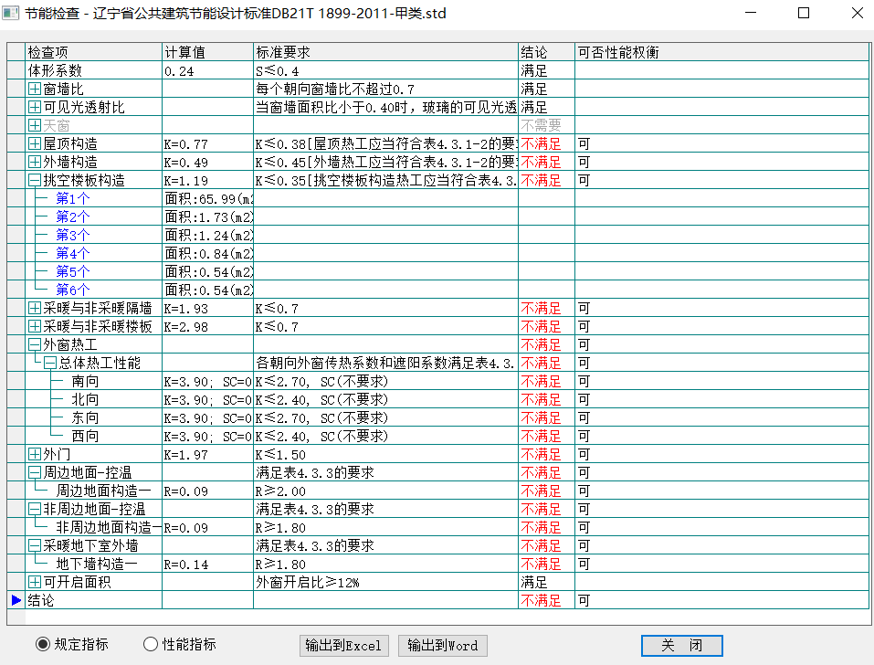
经节能检查可知：本建筑屋顶构造、外墙构造、挑空楼板构造、采暖与非采暖隔墙、采暖与非采暖楼板、外窗、外门、周边地面控温、非周边地面控温、采暖地下室外墙热工特性不符合规范要求，且均为可权衡项，在未来改造中均将被权衡。
结论：节能检查未合格

2节能设计分析——改造后

2.1结露检查
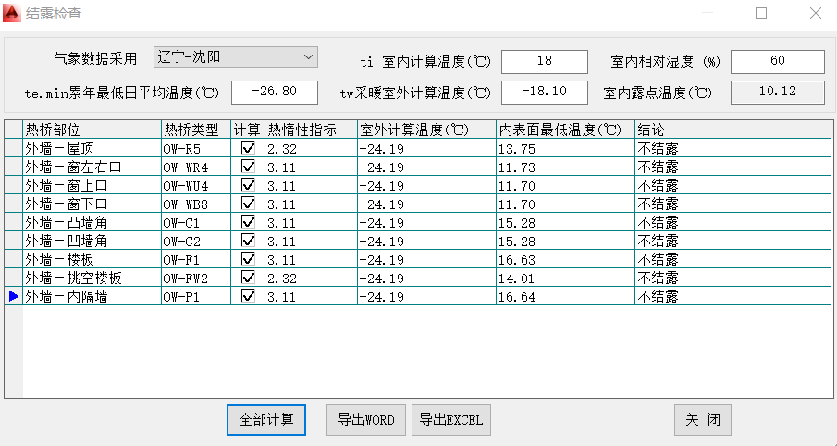
经过调整围护结构的构造后本建筑消除了结露风险。

2.2节能检查
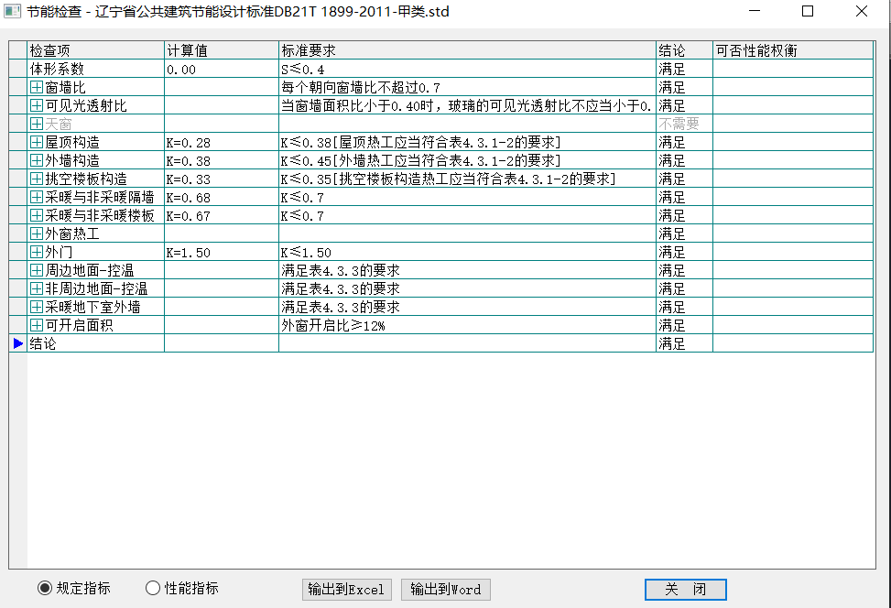
针对本建筑围护结构不满足标准要求的条件，我们对各个维护结构的构造进行了优化，采用的手段为加入厚度不等的挤塑聚苯乙烯泡沫塑料板，改善各围护结构的热工特性，使其K值达到规范要求，并选取了K值符合条件的窗和门。最终节能检查满足要求。

